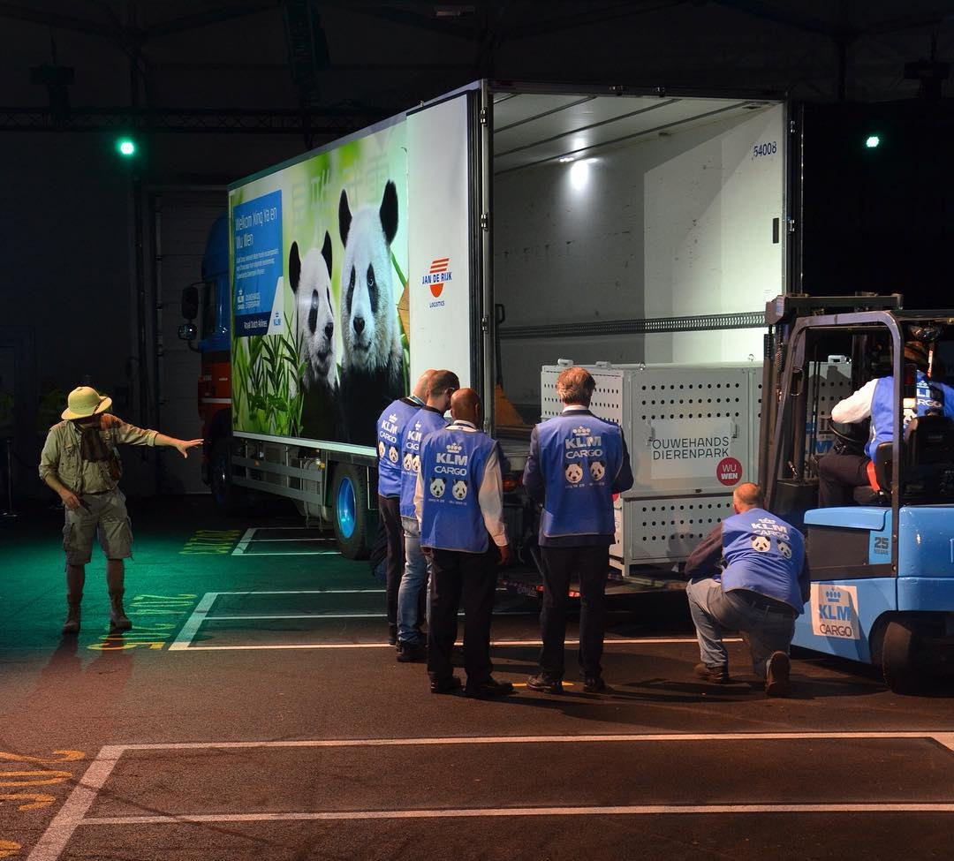

**Fokprogramma’s**

Ouwehands Dierenpark doet mee aan meer dan 40 fokprogramma’s.

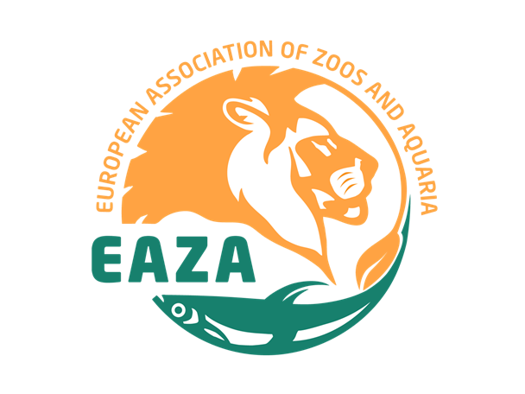

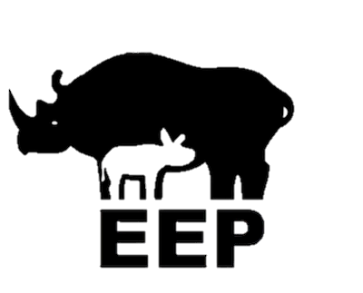

* Fokprogramma’s dragen bij aan voldoende genetische verschillen binnen een soort.
* Fokken zorgt ervoor dat bedreigde dieren niet uitsterven.
* Soms kunnen bedreigde dieren terug in de natuur worden uitgezet.

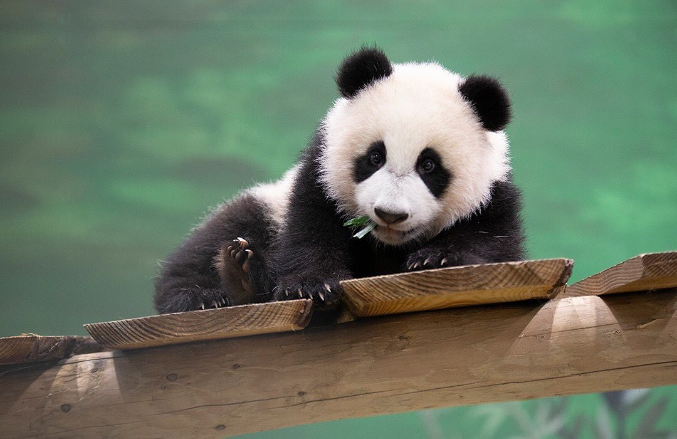

Zo hebben we een gezonde jonge panda gekregen, namelijk Fan Xing!



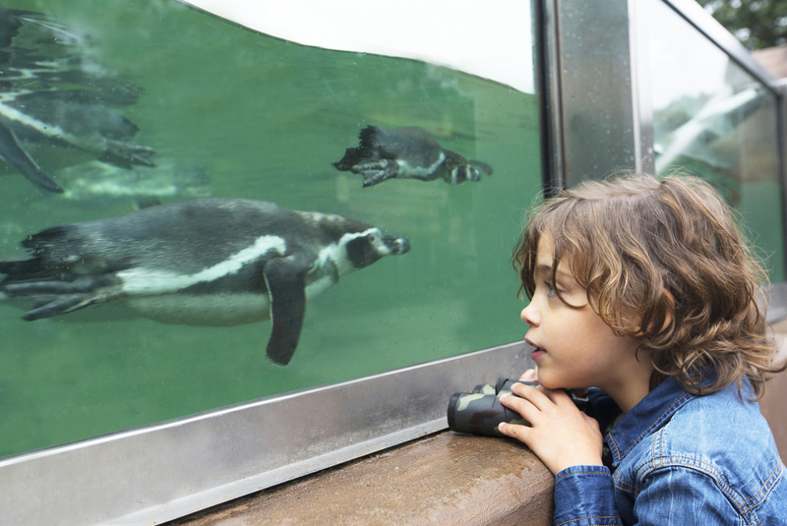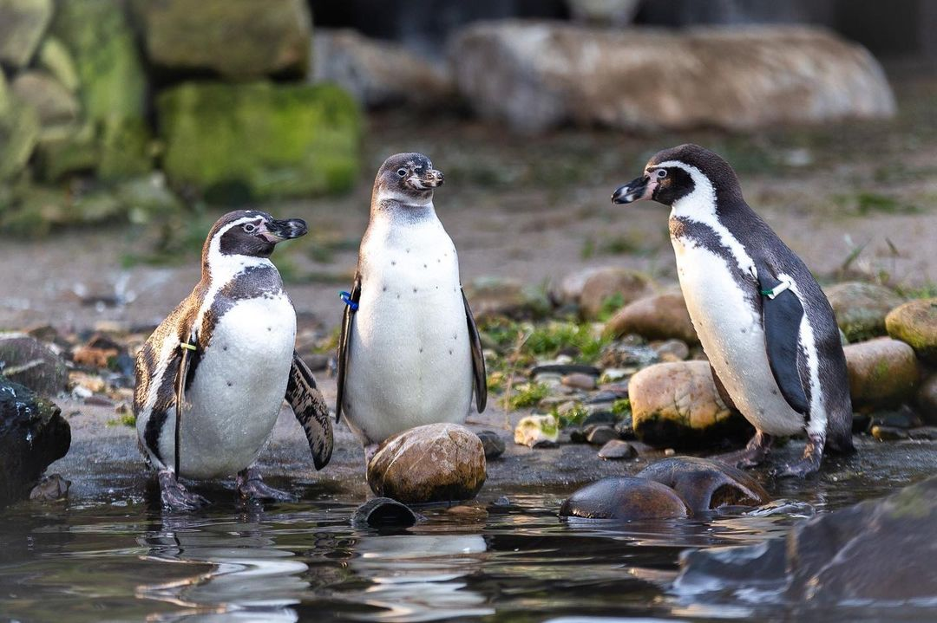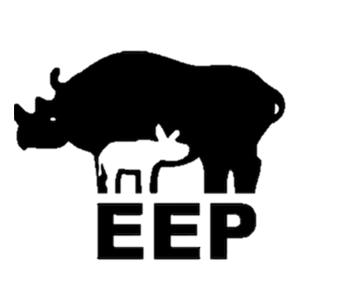

We fokken bijvoorbeeld met de Humboldt pinguïn

* Fokprogramma’s dragen bij aan voldoende genetische verschillen binnen een soort.
* Fokken zorgt ervoor dat bedreigde dieren niet uitsterven.
* Soms kunnen bedreigde dieren terug in de natuur worden uitgezet.
* zetten in de natuur.

**Fokprogramma’s**

Ouwehands Dierenpark doet mee aan meer dan 40 fokprogramma’s.

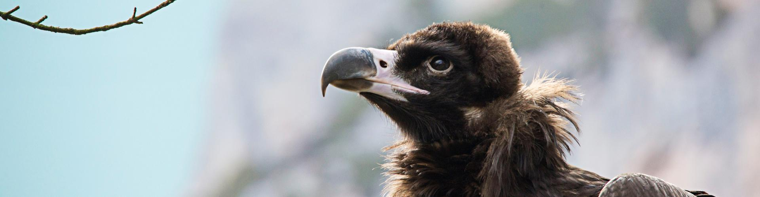

**Fokprogramma’s**

Ouwehands Dierenpark doet mee aan meer dan 40 fokprogramma’s.



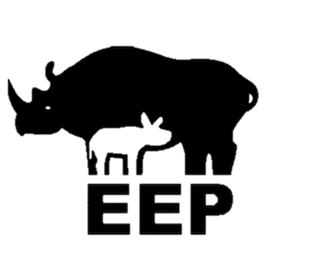

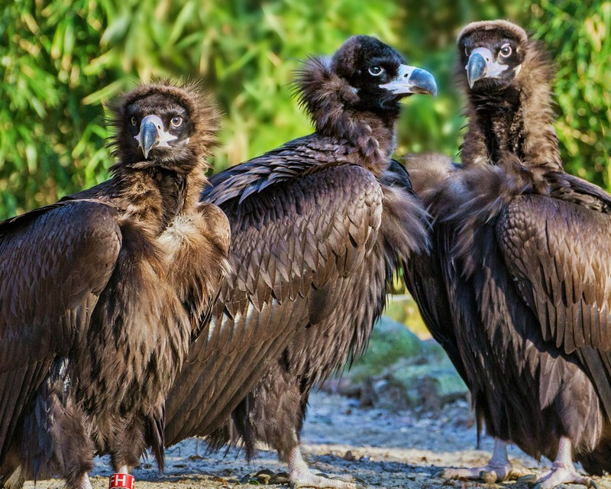

* Fokprogramma’s dragen bij aan voldoende genetische verschillen binnen een soort.
* Fokken zorgt ervoor dat bedreigde dieren niet uitsterven.
* Soms kunnen bedreigde dieren terug in de natuur worden uitgezet.

Monniksgieren in onze Datingvolière zoeken daar hun partner. Als ze die hebben gevonden gaan ze naar een andere dierentuin om te fokken.

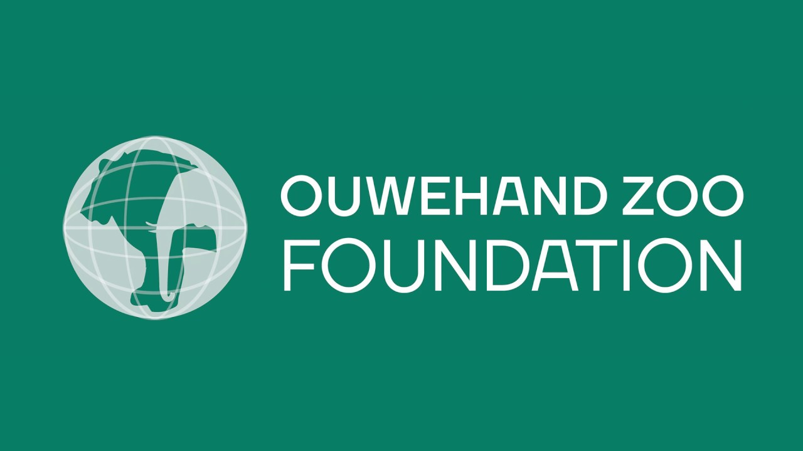

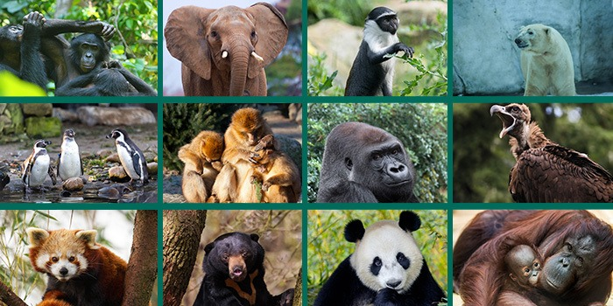

* De Ouwehand Zoo Foundation steunt natuurbeschermings-projecten.

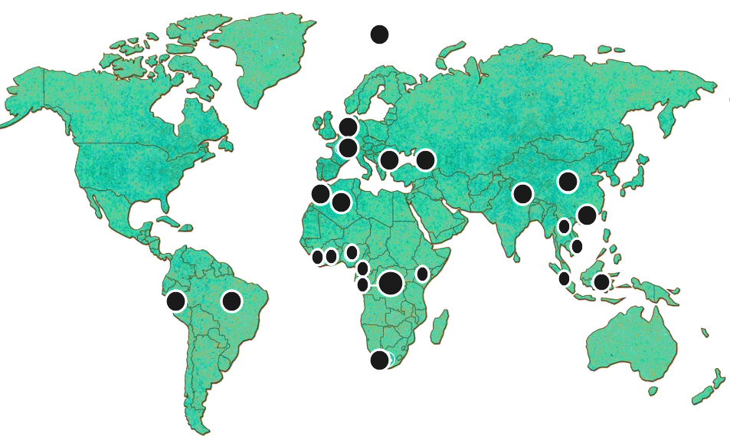

* In elf jaar heeft de stichting al meer dan 4 miljoen euro aan projecten gegeven over de hele wereld.

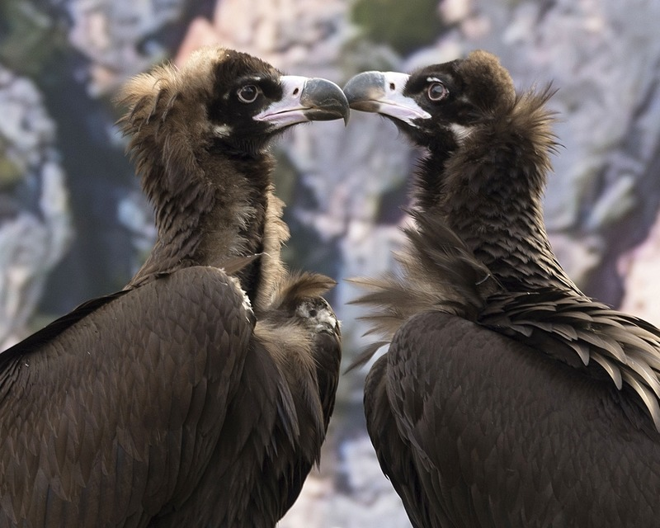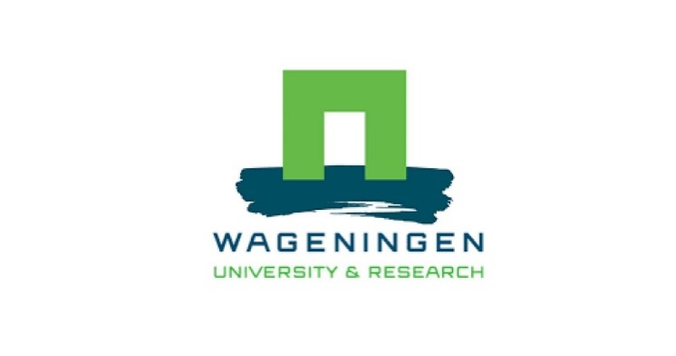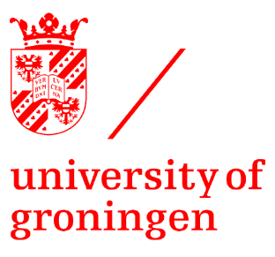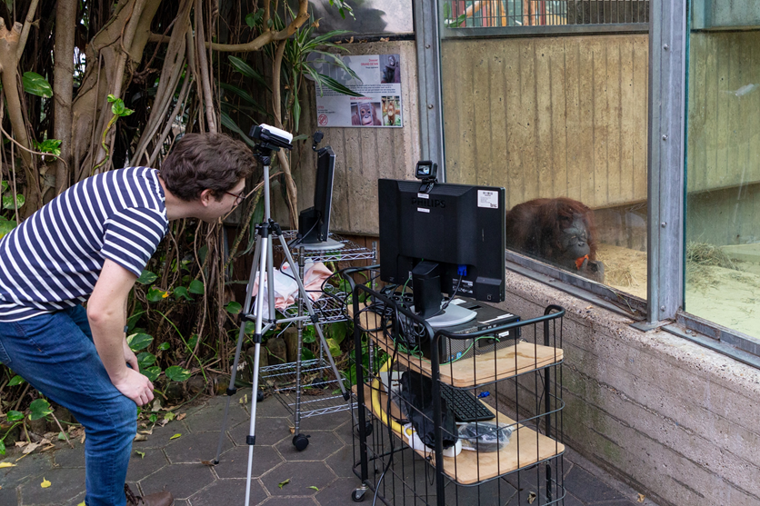

* Bij de Monniksgier onderzoeken we hoe ze hun ideale partner vinden. Deze kennis helpt weer bij het fokken en uitzetten van jonge gieren in de natuur.
* In Ouwehands doen we samen met Nederlandse universiteiten onderzoek naar dieren.
* Door ze goed te bestuderen leren we meer over de dieren en hoe we ze kunnen helpen.

**Onderzoek**